
Как измерить влажность в домашних условиях?
Комфортная влажность зависит от объема влаги в воздухе. Метод подразумевает использование стакана с водой. Этот стакан охлаждается в холодильнике до температуры 3-5°С. Обычно за 3 часа можно достичь требуемой температуры. Затем стакан помещается там, где отсутствует перепад температур, т.е. далеко от батареи. На стенках емкости должен образоваться конденсат, за которым следует вести наблюдение. По истечении 5 минут возможны такие результаты:
- Высыхание стекла свидетельствует о сниженной влаге;
- Остатки запотевания говорят о том, что присутствует допустимая величина;
- Течь струек воды предполагает высокое содержание воды.
Такой метод не позволяет найти точное значение, но может указать на повышенное или заниженное значение.

Нормальная влажность воздуха в квартире должна быть в диапазоне 30-65%.
Причем 65% соответствует верхнему допустимому пределу. Если не соблюдается данный диапазон можно применить различные способы изменения показателей.

Для увеличения показателей следует придерживаться таких принципов:
- Наличие аквариума или фонтана добавит влагу;
- Применение обогревающего и кондиционирующего оборудования свести к минимуму;
- Приобрести увлажняющие приборы;
- Употреблять пульверизатор для разбрызгивания воды;
- Наличие комнатных цветов;
- Выполнение влажной уборки.

Для снижения уровня влажности существуют такие правила:
- Проветривать комнату регулярно;
- Установить вентилирующий прибор вытяжного действия;
- Приобрести осушающие устройства воздуха;
- Допускается применение обогревающих приборов;
- Не производить сушку белья в помещении;
- Не допускать поломки водопроводных труб и сантехники.
В присутствии больного ребенка влажность необходимо увеличить до значения в 70%. Но следует контролировать нормы температуры. Ведь наибольшая температура воздуха не может быть больше 24°С.

Муниципальное бюджетное общеобразовательное учреждение
«Болгарская средняя общеобразовательная школа № 2»
Спасского муниципального района Республики Татарстан

Влажность воздуха и ее влияние на жизнедеятельность человека


«Один опыт я ставлю выше, чем тысячу мнений, рожденных только воображением»

М.В.Ломоносов

г. Болгар 2023 г.

Влажность - объем паров воды, присутствующих в воздушной массе помещения. При наступлении зимы помещения начинают отапливаться, что приводит к нагреву воздуха. Это в свою очередь влияет на его сухость.
Относительная – отношение количества водяного пара, находящегося в воздухе к максимально возможному количеству пара при данной температуре, выраженное в процентах.
Абсолютная – подразумевает содержание 1 грамма воды в 1 м3 воздуха.
Относительная влажность воздуха в помещении значится общепринятым параметром. Уровень влажности определяет состояние микроклимата.
Нормы
Минимальная влажность воздуха летом – 30-60%.
Норма зимой – 30-45%.
Допускается наибольший уровень 60%.


Пониженный уровень

может привести к таким проблемам:

- Уменьшение эластичных свойств волос, ногтей, кожи;
- Слизистая оболочка глаз начинает сохнуть, что приводит к покраснению или зуду;
- Кровь становится гуще, что отражается на общем состоянии организма (слабость, уменьшение трудоспособности, боли в голове);
- Слизистые оболочки системы дыхания начинают сохнуть, что оказывает влияние на снижение иммунных защитных функций;
- Преумножение числа аллергенов, которые приводят к тому, что появляется аллергия на влажность и сырость.

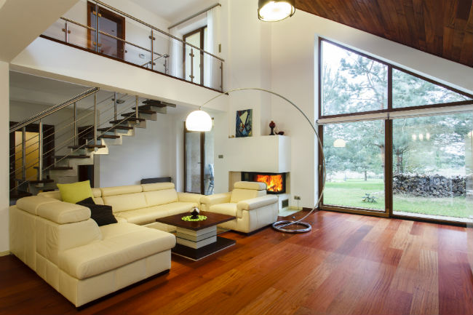

Повышенный уровень

Если значение становится высоким, то возникают следующие последствия:
- Появление грибковых и плесневых образований;
- Возникновение чувства сырости в доме;
- Повышается скорость размножения бактерий;
- Быстрая порча продуктов питания.
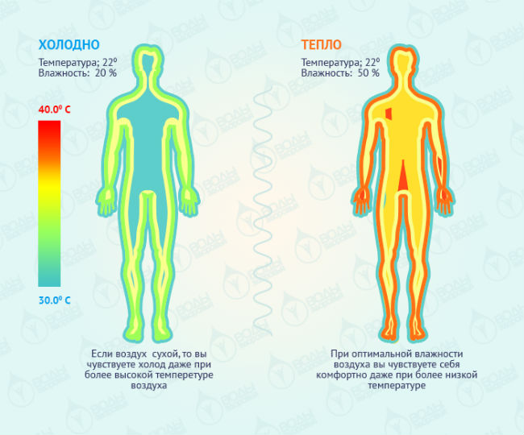
Высокая или низкая влажность оказывают влияние не только на человеческий организм, но и на предметы интерьера. Комнатные растения могут начать или начать гнить, если влаги становится больше или меньше.
Поддаются влиянию также мебель, покрытие пола, бумажные предметы.

